Управление образования Администрации города Хабаровска
муниципальное автономное учреждение дополнительного образования города Хабаровска «Центр детского творчества «Народные ремесла»
680051, г. Хабаровск, ул. Суворова, 45
shkolnarcult@yandex.ru, тел.: (4212)51-06-05

«Пленэрная практика»
Номинация: «Образовательная программа»
(программа для организации отдыха и оздоровления детей в период работы лагеря с дневным пребыванием)
Сроки реализации – 1 смена летних каникул

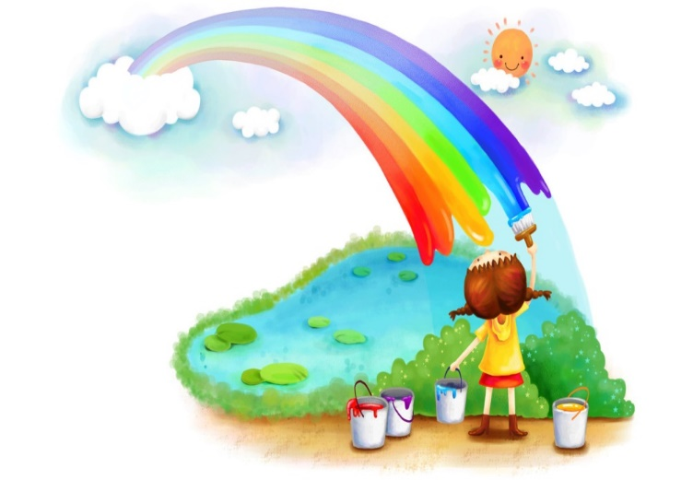

Автор: Корниленко Андрей Евгеньевич
педагог дополнительного образования,
первой квалификационной категории
МАУ ДО «Народные ремесла»
Хабаровск, ул.Суворова, 47-61
8 (4212) 51-08-06

Хабаровск
Пояснительная записка

«Пленэрная практика» или пленэр (рисование на природе) рассматривается как завершение учебного года по направлению – изобразительное искусство в образовательной программе «Развитие и сопровождение одаренных и талантливых детей в области изобразительного искусства», реализуемой в центре детского творчества «Народные ремесла» во время осенних, зимних, весенних и летних каникулах. Программа «Пленэрная практика» разработана для реализации в период работы лагеря с дневным пребыванием детей на базе МАУ ДО «Народные ремесла», как работа отряда «Мастерская живописца».
Организация учебного процесса предполагает индивидуальный подход, обуславливает выбор рациональных форм художественно-творческой деятельности и реализацию оптимально ориентированного уровня сложности и трудности заданий, тем самым способствует формированию собственной траектории развития личности ребенка. Таким образом, система личностно-ориентированного образования позволяет педагогу выявить и вести сопровождение одаренных и талантливых детей в области изобразительного искусства, создавать благоприятную творческую атмосферу для максимальной самореализации талантливых детей.
Актуальность пленэрной практики открывает перед учащимися широкие возможности для совершенствования в овладении изобразительными средствами, закреплении и углублении знаний и навыков по живописи, рисунку и композиции. Занятия, организованные в условиях природы, способствуют развитию не только общего культурного, профессионально-художественного уровня, но и личностных качеств, необходимых для самосовершенствования личности учащихся, таких как трудолюбие, усидчивость, развитие умений ведения длительной работы, формирование культуры общения с природой, эстетических и этических качеств.
Цели и задачи
Цели образовательной программы «Пленэрная практика» направлены на создание условий для культурного и профессионального самоопределения индивидуальной личности ребенка, на развитие мотивации личности к самореализации, познанию и творчеству.
Основные задачи заключаются в закреплении и углублении специальных знаний и навыков по изобразительному искусству в условиях природной, городской и культурно-исторической среды.
В ходе занятий должны быть решены следующие профессионально - художественные задачи:
• Развитие глубокой пространственной ориентации, профессиональной способности воспринимать натуру в крупномасштабном трехмерном пространстве и ее изображение – в двухмерном пространстве плоскости;
• Развитие целостного восприятия натуры с учетом общего тонального и цветового состояния освещенности;
• Формирование навыков цельного восприятия объектов на пленэре и практических умений работать большими цветовыми отношениями;
• Развитие моторной координации – умения быстро и точно координировать положение глаз, рук или пальцев в процессе оптимальных по скорости и точных движений;
• Приобретение навыков выполнения композиционно-тематической работы на основе зрительных образов и впечатлений, полученных при работе с натуры;
• Формирование привычки чередовать работу с натуры, с работой по памяти, по представлению и по воображению на основе предыдущих впечатлений;
• Воспитание творческого воображения – способности создавать средствами живописи и графики художественные образы.
Концепция программы основывается на нескольких принципах, которые отражают представления о том, с каких позиций необходимо рассматривать процесс образовательной программы:
❖ Принцип системности. Процесс воздействия окружающей среды на ребенка представляется как система влияния различных факторов (биологического, социально-педагогического, психологического)
❖ Принцип гуманистического подхода. Основан на любви и бережном отношении к ребенку, уважении его личности, дружеском расположении к нему, понимании его, заботе о развитии его личности, содружестве между педагогом и детьми.
❖ Принцип коллективной творческой деятельности. Каждое творческое дело ребята и взрослые делают вместе. Такой подход позволяет каждому ребенку внести свой вклад в общую работу, проявить свои личные качества: творческие, интеллектуальные, практические.
❖ Принцип творческого саморазвития. Реализуется посредством побуждения всех участников программы к самовоспитанию, саморазвитию, самосовершенствованию, предоставление свободы творчества, так как, чем больше свободы добивается личность в творчестве, тем большей эффективности она достигает в творческом саморазвитии.
❖ Принцип духовности. Проявляется в формировании у воспитанников жизненно необходимых духовных ориентаци, потребностей к освоению и созданию ценностей культуры, соблюдение общечеловеческих моральных норм, интеллигентности и менталитета российского гражданина.
❖ Принцип индивидуализации. Формирует систему воспитания, направленную на производство индивидуально ориентированной личности с учетом задатков, умений и возможностей каждого ребенка в процессе воспитания и индивидуализации.
Описание программы
Педагогическая целесообразность образовательной программы «Пленэрная практика» предполагает оптимально ориентированный уровень сложности и трудности заданий для учеников. Основными методами обучения являются: проблемные, исследовательские (творческие), поисковые, практические. Практические методы ориентированы на самостоятельную работу учащихся под контролем педагога. Творческий характер художественных заданий включает свободный выбор учащимися мотивов, сюжетов для этюдов и зарисовок, а также выбор материалов и применение технико-художественных приемов. С целью контроля и управления образовательным процессом вводится балльно-рейтинговая система организации образовательного процесса (БРС). Особое внимание уделяется анализу результатов деятельности детей.
Занятия проводятся на природе, а также в условиях городской среды. Рекомендуется организация экскурсий по культурно-историческим районам Хабаровского края: Этнографический центр нанайской культуры (с. Сикачи-Алян), «Русская деревня» (с. Бычиха) и др. В ненастные дни можно работать под навесом. Наброски животных выполняются в условиях сельской местности, либо на территории Приамурского зоосада и Хабаровского краеведческого музея.
Учебный процесс летней художественной практики включает установочные и текущие занятия, контроль за учебной и самостоятельной работой учащихся, текущие просмотры, индивидуальные консультации и практическую помощь педагога в форме мастер-класса.
Самостоятельная работа включает следующие виды работы: завершение практической работы, начатой на занятии под контролем педагога; домашние работы (наброски, зарисовки, этюды), выполненные по индивидуальному плану;
Образовательная программа «Пленэрная практика» отличается задачами, повышенным уровнем содержания, комплексной тематикой заданий и логикой, последовательностью изучения тем по изобразительному искусству.
Во время прохождения пленэрной практики учащиеся выполняют практические задания, которые постепенно переходят от изображения натюрморта в помещении, к освоению специфики живописного натюрморта на воздухе, при ярком солнечном освещении и в большом пространстве. Освоение специфики изображения пейзажа начинается с выполнения подготовительных заданий в форме набросков и зарисовок отдельных деталей природных мотивов. Основной работой во время летней художественной практики является приобретение навыков выполнения живописных этюдов. В этюдах природной и городской среды педагогом ставятся различные задачи: передача освещения, передача пространства, передача состояния погоды. С целью обогащения композиционного решения тематических картин, делаются различные зарисовки архитектурных объектов. В завершение летней практики предлагается сделать учащимся две итоговые (длительные) работы: 1 работа - в технике графики и 1 работа - в живописной технике. Результативность работы учащихся оценивается комиссией на просмотре.

Учебно-тематический план

№ п/п | Наименование темы | Кол-во работ | Количество часов
 |  |  | Работа под руководством педагога | Самостоятельная работа.
Тема № 1. Натюрморт на пленэре
1.1. | Этюд натюрморта на природе (овощи, фрукты, цветы и т.д.). | 1шт. | 2час.
1.2. | Этюд тематического натюрморта на пространственном фоне при ярком солнечном освещении. | 1шт. | 2 час.
1.3. | Этюд тематического натюрморта на пространственном фоне при рассеянном освещении, либо в тени. | 1шт. | 2 час.
Тема № 2. Детали пейзажа
2.1. | Быстрые этюды и графические наброски характерных составляющих частей природы (облака, поверхность почвы, камни, травяной покров, кора деревьев, пни и т. п.) | 8 шт. | 4 час. | 2 час.
2.2. | Этюды и графические наброски лесных трав и цветов. | 8 шт. | 4 час. | 2 час.
2.3. | Этюды лесной растительности (отдельные деревья, поросль леса, кустарники и т. д.). | 4 шт. | 4 час. | 2 час.
2.4. | Зарисовки и наброски групп деревьев и лесного массива. | 10 шт. | 2 час. | 2 час.
2.5. | Этюды фрагментов пейзажа с отражениями в воде. | 2шт. | 4 час. | 2 час.
Тема № 3. Пространство в пейзаже
3.1. | Этюды пейзажей близкого плана (камерные пейзажи). | 2 шт. | 4 час.
3.2. | Этюды многоплановых пейзажей с передачей воздушной перспективы. | 2 шт. | 4 час.
3.3. | Этюды пейзажей с большим водным пространством. | 2 шт. | 4 час.
Тема № 4. Пейзаж на состояние
4.1. | Краткосрочные этюды несложных мотивов пейзажа (земля, лес и небо; берег, вода и небо и т.п.) при различном освещении (гризайль). | 3 шт. | 4 час. | 2 час.
4.2. | Краткосрочные зарисовки несложных пейзажей мягкими графическими материалами | 3 шт. | 2 час. | 2 час.
4.3. | Краткосрочные этюды одного и того же пейзажа при различном цветовом состоянии свето-воздушной среды в природе (утро, день, вечер, закат). | 4 шт. | 4 час. | 2 час.
4.4.. | Краткосрочные этюды пейзажей в разнообразных условиях общего освещения (задание выполняется в течение всего периода практики, по возможности при различной погоде и в разное время дня). | 4 шт. | 4 час. | 2 час.
Тема № 5. Городской пейзаж
5.1. | Зарисовки элементов архитектуры и малых архитектурных форм. | 12 шт. | 2 час. | 2 час.
5.2. | Зарисовки различных отдельных зданий, построек и архитектурных комплексов | 12 шт. | 2 час. | 2 час.
5.3. | Композиционные наброски пейзажа с архитектурным объектом с различных точек зрения. | 6 шт. | 2 час. | 2 час.
5.4. | Этюды архитектурных мотивов в среде с пространственными планами. | 4 шт. | 4 час. | 2 час.
Тема № 6. Изображение животных и птиц
6.1. | Кратковременные зарисовки и наброски животных и птиц | 10 шт. | 4 часа | 2 час.
Тема № 7. Композиционно-тематическая работа
7.1. | Творческая сюжетная композиция пейзажа на основе выполненных этюдов и зарисовок (графика) | 1 шт. | 4 часа | 4 час
7.2. | Творческая сюжетная композиция пейзажа на основе выполненных этюдов и зарисовок (живопись) | 1 шт. | 4 часа | 4 час
 | Всего: 108 час. |  | 72 час. | 36 час.
Методическое обеспечение программы.
Основными методами обучения являются: проблемные, исследовательские (творческие), поисковые, практические. Практические методы ориентированы на самостоятельную работу учащихся под контролем педагога. Творческий характер художественных заданий включает свободный выбор учащимися мотивов, сюжетов для этюдов и зарисовок, а также выбор материалов и применение технико-художественных приемов. С целью контроля и управления образовательным процессом вводится балльно-рейтинговая система организации образовательного процесса (БРС). Особое внимание уделяется анализу результатов деятельности учащихся.
Живописные работы выполняются акварельными или гуашевыми красками на белой или тонированной бумаге различных видов (матовой, глянцевой, шероховатой и т.п.). Для отдельных детей можно рекомендовать использование масляных красок на грунтованном картоне или холсте. Работы по рисунку можно делать графическими материалами - карандашами, пастелью, фломастерами, углем, сангиной, соусом, тушью.
Для организации занятий необходимо: удобная одежда и обувь по погоде, головной убор; этюдник, планшет или специальная папка для рисунков; складной стульчик; наборы красок, бумаги, кистей и других материалов и инструментов для работы с натуры в соответствии с заданием. Количество выполненных работ во время каникулярной художественной практики, составляет: 2 сюжетные композиции; 3 натюрморта; около 30 этюдов; зарисовок и набросков – 50.
Кадровое обеспечение

Педагог ИЗО высшей квалификационной категории- 2,
Методист- 1,
Зав. библиотекой-1

Количество и категория целевой группы

Программа рассчитана на работу с детьми возраста 8-12 лет, количество участников группы – 10-15 человек

Схема взаимодействия с заинтересованными организациями

Хабаровская Епархия
Зоосад «Приамурский»
МАУ ДО «Народные ремесла»

Русская деревня
(с. Бычиха)
Музеи города Хабаровска

Этноцентр
(с. Сикачи - Алян)

Ожидаемые результаты и социальный эффект программы

Ожидаемые результаты и способы их проверки.
Результативность летней художественной (пленэрной) практики производится по балльно-рейтинговой системе, утвержденной Положением МАУДОД «Центр детского творчества «Народные ремесла». Результаты определяются двумя направлениями: 80 баллов – это максимальное количество баллов за все учебные задания в полном объеме и в соответствии с критериями, выполненные во время прохождения практики и 20 баллов – это максимальное количество баллов за самостоятельные (домашние) работы, выполненные вне времени прохождения практики. Соответственно баллам, полученным учащимся за период прохождения практики, можно оценить следующими отметками: 80 - 100 баллов – «отлично»; 60 - 79 баллов – «хорошо»; менее 60 баллов – «удовлетворительно».
Результатом прохождения летней художественной практики является организация выставки творческих работ учащихся. Наиболее удачные работы экспонируются на выставках и конкурсах различных уровней.

Организация питания
На базе образовательного учреждения района, согласно договору, об организации питания.

Список литературы
Основная литература:
- Аранова С. В. Обучение изобразительному искусству. - СПб., 2004.
- Беда Г.В. Живопись. - М.: Просвещение, 1986.
- Бесчастнов Н.П. Графика пейзажа. - М.: Гуманит. изд. центр ВЛАДОС, 2005.
- Бесчастнов Н.П. Изображение растительных мотивов. – М.: Гуманит. изд.. центр ВЛАДОС , 2004.
- Бесчастнов Н.П. Черно-белая графика. – М.: Гуманит. изд. центр ВЛАДОС, 2002.
- Богемская К.Г. История жанров: Пейзаж. – М.: «АСТ-ПРЕСС», «ГАЛАРТ», 2006.
- Манин В.С. Русский пейзаж: Энциклопедия мирового искусства. – М., 2001.
- Маркова Н.К. Пейзажи русской живописи от классицизма до символизма. – М.: Арт-Родник, 1999.
- Маслов Н.Я. Пленэр: Практика по изобразительному искусству. – М.: Просвещение, 1984.
- Терентьев А.Е. Изображение животных и птиц средствами рисунка и живописи. - М.: Просвещение,1980.
- Шорохов Е.В. Основы композиции. - М.: Просвещение, 1986.
Дополнительная литература:
1. Визер В.В. Живописная грамота. Основы пейзажа. – М.- СПб.: ПИТЕР, 2006.
2. Джен Кунц. Основы акварели. Цвет: пер. с англ. – М.: Арт-Родник, 2005.
3. Основы техники изображения природы акварелью /Под ред. Р. Вулф; Пер. с англ. О.Г. Белошеев. – Мн.: ООО «Попурри», 2003.
4. Основы техники изображения природы акварелью /Под ред. Р. Вулф; Пер. с англ. О.Г. Белошеев. – Мн.: ООО «Попурри», 2003.
5. Сальвадо Гонсалес Ольмедо. Как писать пастелью. – М.: Арт-Родник, 2001.
6. Стенли Молцмен. Рисуем пейзаж. Как запечатлеть красоту природы с помощью карандашей и прочих рисовальных принадлежностей. – Минск: Попурри, 2003.
7. Хосе М. Паррамон Вильясало. Как писать акварелью. Путь к мастерству. – М.: Арт-Родник, 2001.
8. Хэйзл Гаррисон. Полный курс. Рисунок и живопись. Материалы. Техника. Методы. – М.: Эксмо, 2005.
9. Чиварди Джованни. Комбинация красок в живописи: пер. с итал. – М.: Эксмо, 2005.
10. Чиварди Джованни. Пейзаж: методы, техника, композиция.- М.: ЭКСМО, 2004.
11. Эдисионес Каррамон. Все о технике: Рисунок. Незаменимый справочник. – М.: Арт-Родник, 2000.

Приложения
Пленэрная практика
в Центре детского творчества «Народные ремесла» была проведена «Пленэрная практика», которую организовали Жученко Ольга Григорьевна – директор МАУ ДО «Народные ремесла», педагог дополнительного образования образцовой ИЗО студии «Русские народные ремесла» и педагог Корниленко А.Е., руководитель образцовой студии ИЗО «Основы обучения цвету»
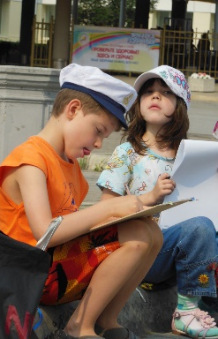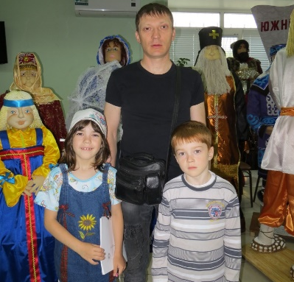
В рамках пленэрной практики были организованны экскурсии и поездки. Ребят ждали яркие, незабываемые впечатления!
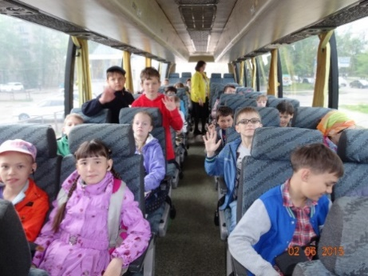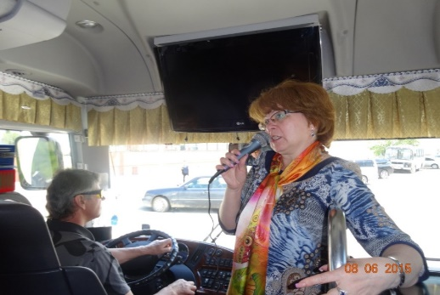
Экскурсия по Площади «Славы»
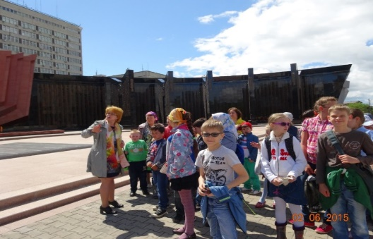

Посещение Свято-Преображенского кафедрального собора.
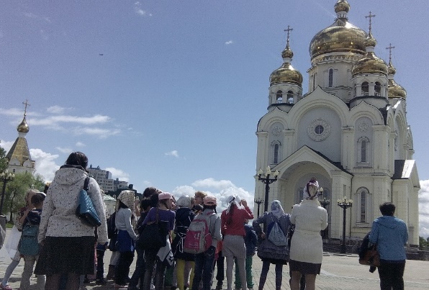
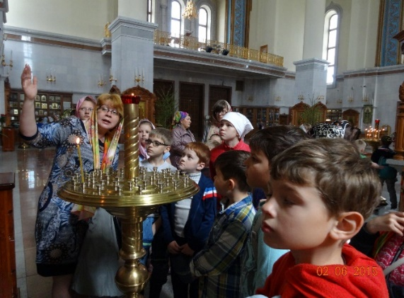
Во время посещения собора, экскурсовод рассказала ребятам о традициях и обрядах православной церкви.
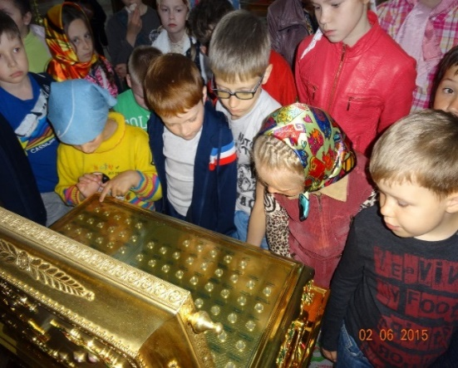
Также ребята смогли осмотреть внутреннее убранство Свято-Преображенского кафедрального собора.
Посещение Градо-Хабаровского собора Успения Божьей Матери.
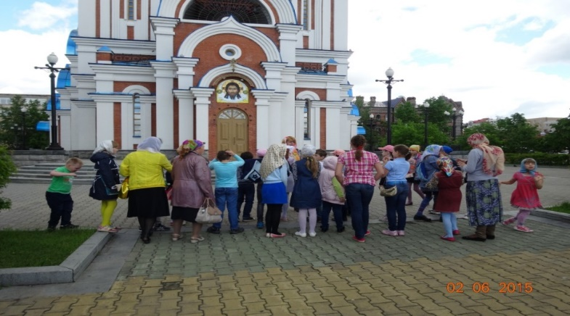
Ребята посетили необычайной красоты места храма Преподобного Серафима Саровского. 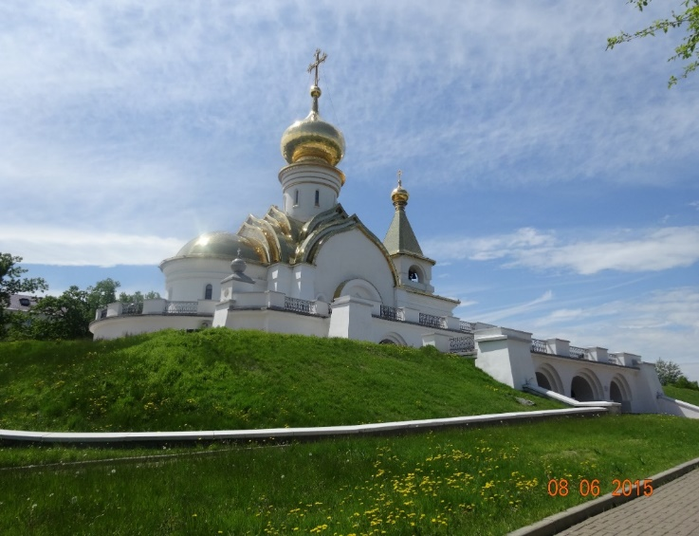
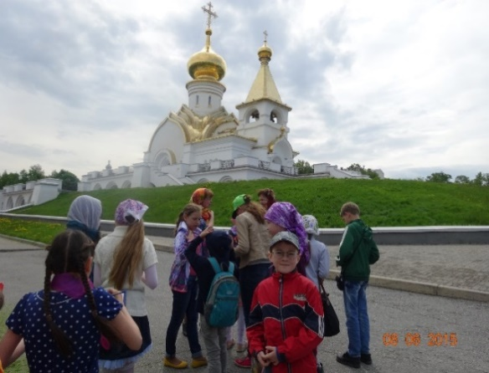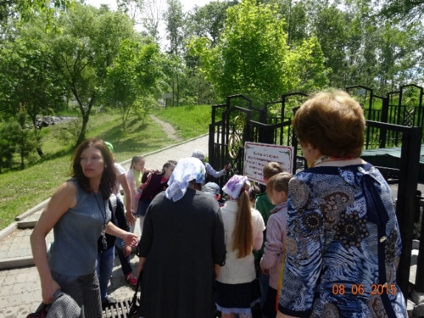
Поездка в Зоосад им. В. П. Сысоева
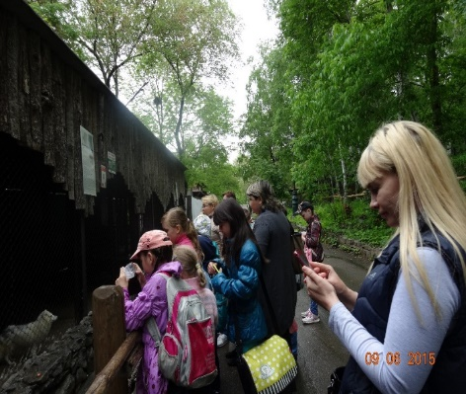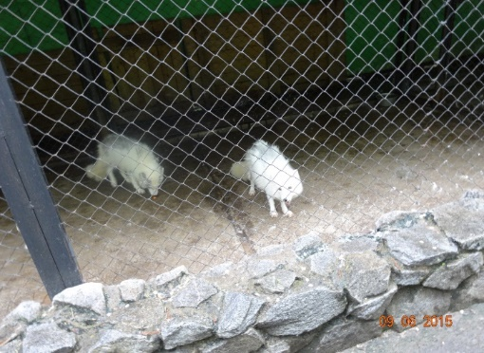
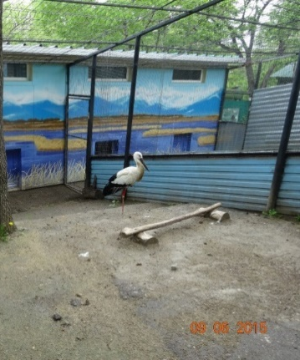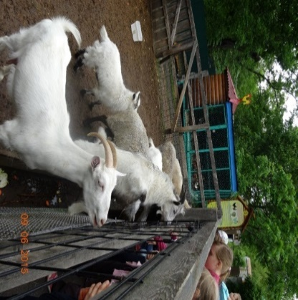
После экскурсий и поездок во дворе Центра детского творчества «Народные ремесла» организовывался пленэр, чтобы ребята могли изобразить свои впечатления на бумаге.
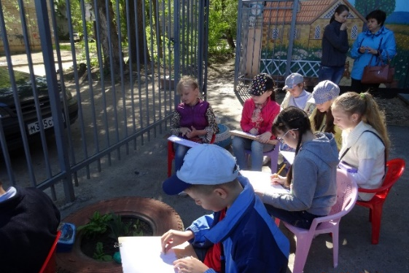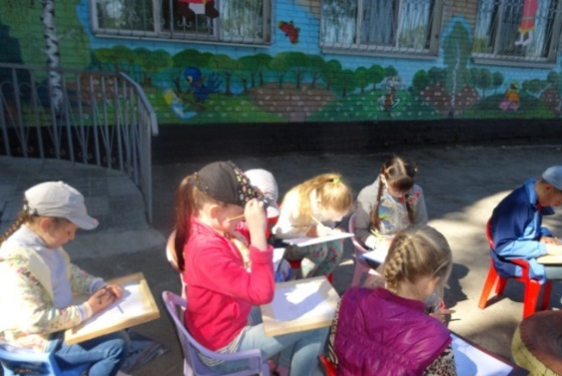
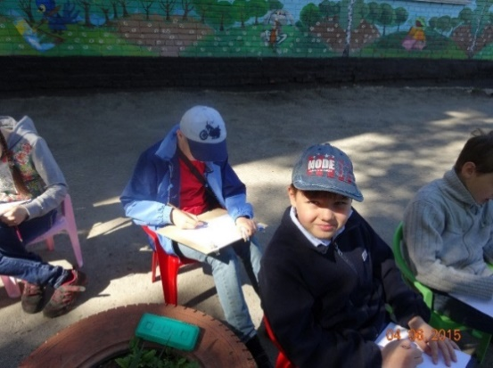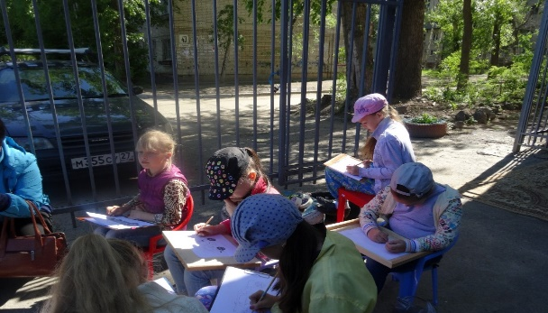
На итоговом занятии ребята сдали зачет!!!
